Ασκήσεις

Όνομα:………………………………………

1. Βοήθησε τους οδηγούς να σταθμεύσουν στο σωστό σημείο. Αντιστοίχισε όσα είναι ίσα.

50 : 10 90 : 10 110 : 10 860 : 10 3.000 : 10

11 5 9 86 30

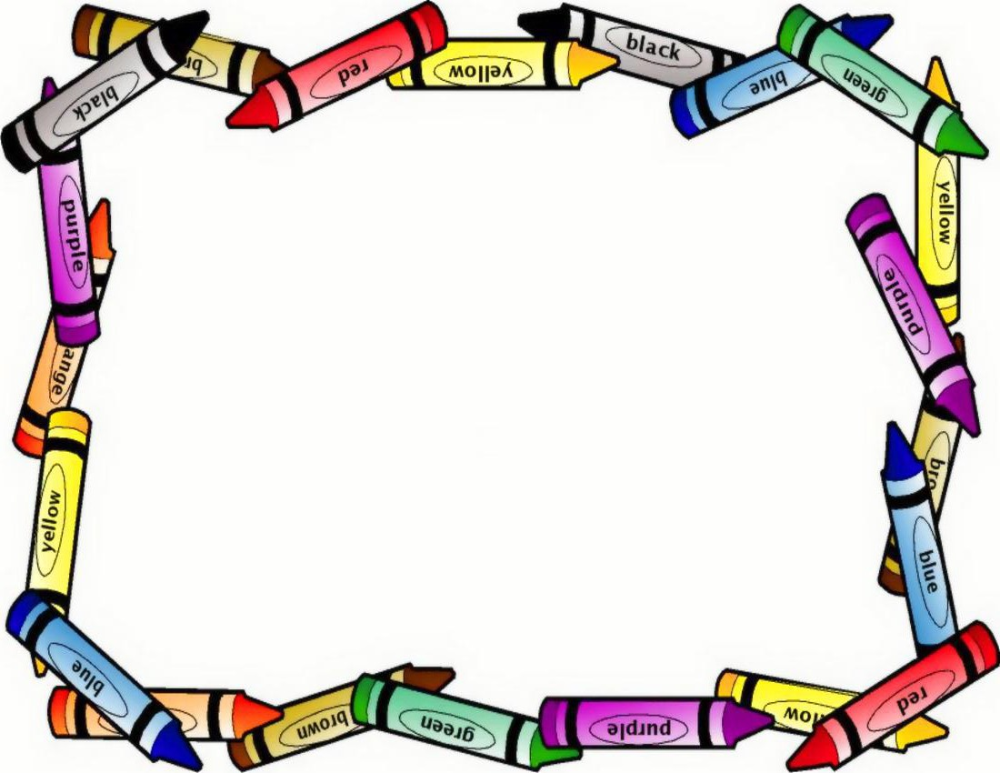2. Κάνε σωστά τις παρακάτω πράξεις:

54 : 9=…………… | 24 : 3=………….
72 : 8=………….. | 120 : 10=………..
42 : 7=………….. | 15 : 5=……………
56 : 8=………….. | 60 : 6=……………
45 : 9=…………… | 81 : 9=……………..

3. Συμπλήρωσε τους αριθμούς που λείπουν:

36 x = 360 x 100= 1.300

22 x = 2.200 x 10= 450

78 x =780 x 100= 3.200

4. Ο Παύλος έχει 54 ευρώ. Πόσα επιτραπέζια παιχνίδια μπορεί να αγοράσει με αυτά τα χρήματα;

Λύση

Απάντηση: …………………..................

9 ευρώ

5. Οι Έλληνες επαναστατήσαμε εναντίον των Τούρκων τον Μάρτιο του 1821. Πόσα
χρόνια έχουν περάσει από τότε μέχρι σήμερα;
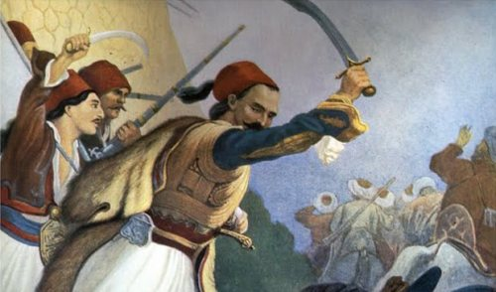
Λύση

Απάντηση: …………………..................

